MATERIAL DE APRENDIZAJE UNIDAD 2 N° DE GUÍA: 12

ASIGNATURA: ARTES VISUALES

NOMBRE ESTUDIANTE: ______________________________________________________

CURSO: ______________________________ LETRA: ______ FECHA: __________________

O.A: Crear trabajos de arte y diseños a partir de sus propias ideas y de la observación del: entorno cultural: **Chile, su paisaje y sus costumbres en el pasado y en el presente**; entorno artístico: impresionismo y postimpresionismo; diseño en Chile, Latinoamérica y del resto del mundo.

Objetivo de clase: Identificar y comparar las costumbres chilenas del pasado y del presente.

# Las costumbres chilenas

Para comenzar te invito a ver los siguientes videos:

Bienvenidos a Chile (canción instrumental) | Marca Chile: <https://www.youtube.com/watch?v=4TzeKsipHts>

Conoce Chile: Tradición y Cultura Chile -Naturaleza Abierta: <https://www.youtube.com/watch?v=UC031RMDdKc>

Regiones de Chile en 2 minutos: <https://www.youtube.com/watch?v=Bn5XMxKRuys>

La canción de todos los chilenos | Himno nacional de Chile: <https://www.youtube.com/watch?v=u2XfhqBjka0>

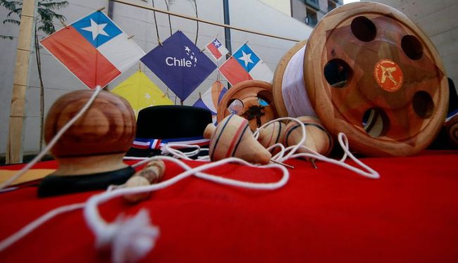

Tradiciones y costumbres

Una forma de definir costumbre y tradición, y por lo tanto sus posibles diferencias, es por medio de la identificación de sus raíces etimológicas.

De esta forma, la palabra costumbre tiene su origen en el latín ‘consuetudo’, la cual significa “el hábito es nuestra segunda naturaleza”. Mientras que tradición viene del verbo latín ‘tradere’, el cual significa “transmitir o entregar”.

De esta forma, podemos decir que las costumbres son hábitos, que pueden originarse desde la infancia del individuo, aunque también los animales tienen costumbres, y hace referencia a las conductas que se realizan de forma habitual, es decir, sin que sean necesariamente actos conscientes.

Por otra parte, las tradiciones serán consideradas todas las ideas, rituales, manifestaciones socio-culturales, etc. que son transmitidas, en grupos sociales de cualquier tamaño, por varias generaciones, considerándose finalmente parte de la idiosincrasia de un grupo social y culturalmente similar.

Fuente: <https://www.lifeder.com/diferencias-costumbre-y-tradicion/>